明陽中學
108年度烘焙班烤箱採購案(案號:MGY108003)
需求說明書
- 單盤雙層，即2門2盤直式烤箱3台，下層4盤入不銹鋼烤盤架，外徑W740×D810×H1500mm(含以上)。
- 各爐層:獨立電源開關，觸控式電子面板含上下火0-300℃溫度調節器，照明開關，爐外板全面不銹鋼304＃板厚1.2mm（含以上），爐內板防銹鍍鋁鋼板板厚1.2mm（含以上），附蒸汽設備，天然非合成整塊石板或陶瓷石板，爐門附耐熱強化玻璃視窗，供水樹脂過濾系統。
另備附件:
- 直式單盤入爐架(符合單層烤箱尺寸使用，如圖一及圖二)*3組。
- 發酵帆布W480×D1000mm(含以上，如圖三)*12塊。
- 長柄出爐鏟鏟面不鏽鋼製*3個。
- 單層內徑：W480×D700×H200mm(含以上且須符合烘焙丙級規格烤盤置入)。
- 電力：220V/3相/8-12KW。
- 輪子：大型活動輪附煞車，移動輕，固定迅速。
- 保溫：高密度800℃（＋/－5℃）高溫保溫棉，厚度60mm（含以上）。
- 本設備含運送、安裝、測試，廠商須自行評估現場線路容量，若有不足需自行安裝線路到配電室，安裝規定須符合電工法規之相關規定。
- 汰換之烤箱3台須搬運至本校指定地點。
- 以上之規範為基本需求，廠商若有優於本規範之設計或規劃請自行敘明優規之處
- 安裝及測試完成後需提供本校操作人員教育訓練至少1次。
- 本採購自驗收合格日起保固2年以上。
- 得標廠商須先行檢附型錄,並於型錄上標示與規格相符之處供本校需求單位審查合格後通知交貨；得標廠商未依規定辦理者或審查不合格者，則取消得標資格並依採購法相關規定辦理。
- 本採購標的須為距交貨日期一年內所生產或進口之全新產品，得標廠商交貨時須提供如下文件:(1)台製品：檢附原廠出廠證明或進口品:檢附進口報關證明文件(2)保固證明書(3)中文操作書。
- 機關辦理驗收時，廠商須派代表到場參加驗收，配合機關核對完成履約之項目及規格是否符合採購規範，以確定是否完成履約，廠商未辦理者，則視同違約，機關得終止或解除契約，且不補償廠商因此所生之損失。

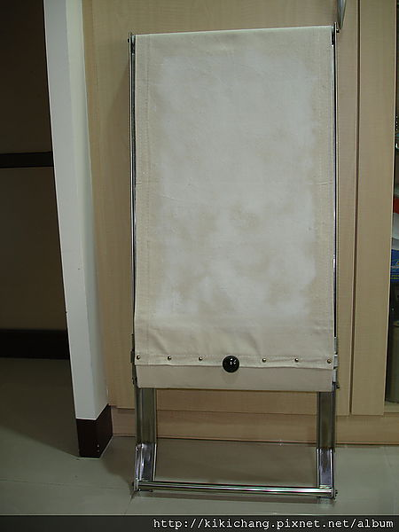  圖一 直式單盤入爐架1組示意圖 | 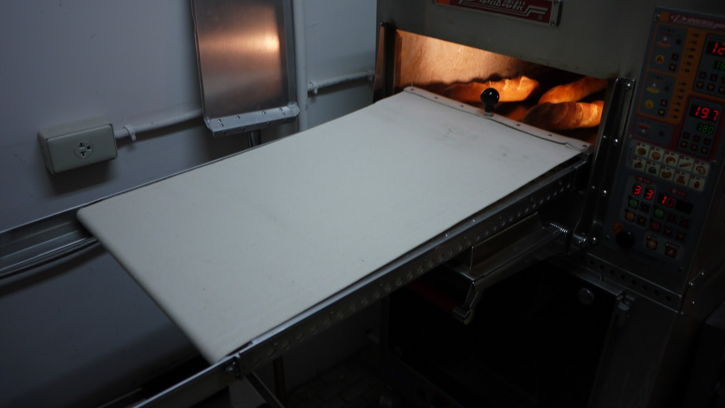  圖二 直式單盤入爐架1組示意圖
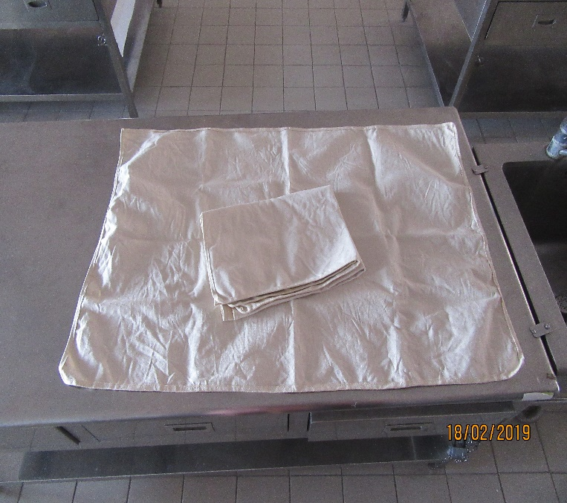
圖三 發酵帆布2塊示意圖

